Конспект открытого интегрированного занятия
по ознакомлению с окружающим «Рыбки плавают в воде»
с детьми раннего возраста с ЗПР.

Интеграция образовательных областей: социально-коммуникативное, речевое и познавательное развитие.
Цель: Формирование элементарных представлений о рыбах
Задачи:
Обучающие:
-Расширять у детей представление о рыбах, о внешнем виде, их особенностях;
-Формировать знания о воде, как о среде обитания рыб.
Развивающие:
-Развивать интерес к окружающему миру;
-Расширять активный и пассивный словарь детей за счет слов: аквариум, рыба, чешуя, плавники;
-Развивать общую и мелкую моторику, упражнять в умении сличать и объединять предметы по признаку цвета;
-Формировать умение в различении понятий «Один - много», «Большая-маленькая».
Воспитательные:
-Содействовать накоплению опыта доброжелательных отношений со взрослыми и другими детьми.
Материалы и оборудование:
— фотокартина «Аквариум», ведерки, игрушка-кот с удочкой, игрушки-рыбки (большая, маленькая), емкость для воды, емкость с песком, мелкие игрушки-рыбки, плоскостные рыбки без плавников и прищепки оранжевого цвета, сачки, пластмассовые камушки белого и голубого цвета, аквариум с декоративными украшениями водорослей и ракушек, ноутбук.
Предварительная работа с детьми:
Чтение В.Сутеев «Кто сказал мау?», игры с водой «Тонет- не тонет», «Поймай рыбку», пальчиковая гимнастика «Пять маленьких рыбок».
Ожидаемый результат:
Узнает среди картинок и игрушек рыб, может назвать и показать части тела рыбы, имеет представление о том, что рыбы живут в воде, может прицеплять прищепки к картонной основе, создавая образ рыбки.
Ход НОД:
1. Мотивация. Знакомство с ситуацией.
Воспитатель предлагает вместе с детьми отправиться в «подводное царство» к рыбкам в гости и обращает внимание на фотокартину «Аквариум», читает отрывок из стихотворения Г. Лупандиной:
В аквариуме нашем
Живет семейство рыб:
Мамаша и папаша,
И стайка детворы.
Все вместе друг за дружкой
Гоняются с утра
И кружат под кормушкой,
Когда поесть пора.
Воспитатель: Кто это? (рыбка)
Воспитатель: Что это у рыбки? (показ на части тела) (плавники, голова, хвост, глаза)
Воспитатель: Тело рыбки покрыто чешуей.
Воспитатель предлагает погладить рыбку, потрогать чешую (проговаривая слова «чешуя», «плавники»).
Воспитатель: Воспитатель показывает фокартину обитателей аквариума (рыбок).

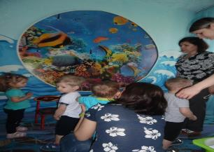

Дидактическая игра «Один – много».
Сколько здесь рыбок? (много)
Сколько здесь рыбок? (одна)
Добиваться использования слов «один» или «много».
Воспитатель: Показывает двух рыбок разного размера и говорит: в аквариме живут рыбки большие и маленькие.
Дидактическая игра «Большая-маленькая»
Воспитатель предлагает детям найти рыб большую и маленькую среди других.
Воспитатель: Какая рыбка по размеру? (большая)
Воспитатель: Какая рыбка по размеру? (маленькая)
Воспитатель: Обыгрывает стихотворение картинками. Побуждает к произношению слов, звукоподражаний.
Игра «У кого, какая песенка?»
У курочки песня такая: ко-ко-ко,
У птички-синички такая: пик-пик-пик,
У поросенка такая: хрю-хрю-хрю,
У собачки песня такая: гав-гав-гав,
У кисоньки песня такая: мяу-мяу-мяу,
А у рыбки какая?
Открывает рыбка рот, а не слышно, что поет? (дети размыкают и смыкают губы)
Воспитатель спрашивает, слышат ли дети, как рыбы разговаривают. Объясняет, что рыбки не издают звук, умеете говорить- вы (дети).
2. Основная часть
Воспитатель: А где живут рыбки? (в море, в речке, в аквариуме)
Пальчиковая гимнастика «Рыбка» (показ волнообразных движения влево-вправо, вверх-вниз)
Рыбка плавает в водице, (Сложенными вместе ладонями дети изображают, как плывет рыбка.)
Рыбке весело играть.
Рыбка, рыбка, озорница, (Грозят пальчиком.)
Мы хотим тебя поймать. (Медленно сближают ладони.)
Рыбка спинку изогнула, (Снова изображают, как плывет рыбка.)
Крошку хлебную взяла. (Делают хватательное движение обеими руками.)
Рыбка хвостиком махнула,
Рыбка быстро уплыла. (Снова «плывут».)
Воспитатель: Молодцы, ребятки! Замечательно у вас все получилось!
Воспитатель: Рыбкам для жизни нужна вода. Им трудно дышать без воды.

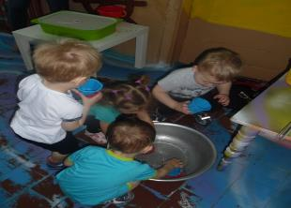

Экспериментирование с водой «Налей воды рыбкам»
(Дети наполняют ведерочками поддон водой, чтобы они смогли плавать).
Воспитатель: Ребята, посмотрите какая чистая и теплая водичка. Давайте поздороваемся с ней. Показ воспитателя приветствия ладошкой с водой.
(дети ладошкой «здороваются» соприкасаются с водой), «шагают» пальчиками по воде).
Воспитатель: В аквариуме есть песочек, камушки и трава, которая называется водоросли. Рыбки любят прятаться за ними.
Игра «Камушки Буль!-Буль!»
Воспитатель: Ребятки, рыбки под водой любят прятаться в камушках. Давайте, построим им домики из камушков.
(На столе лежат пластмассовые камушки белого и голубого цвета, дети берут и бросают их в поддоны с водой, произнося слово -Буль!- Буль!)
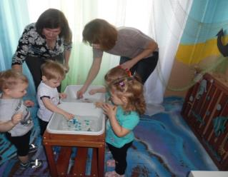

Воспитатель: Теперь у рыбок есть свои домики!
(Воспитатель вносит игрушку кота с удочкой).
Котик: Здраствуйте, ребята, посмотрите, каких рыбок я наловил. Воспитатель: А где же рыбки, кот?
Котик: Заглядывает в свое ведро. Ой, а куда же они делись?
Воспитатель: Они, наверное, испугались, что ты их съешь. Не переживай, котик, мы сейчас все вместе позовем их!
Рыбка, рыбка покажись!
Рыбка, рыбка отзовись!
Воспитатель: Ребята, посмотрите, здесь стоит емкость с песком, может они там спрятались. Нужно их поискать.
Игра «Где спряталась рыбка?» (ищут в емкости с песком маленьких пластмассовых рыбок и кладут руками в поддоны с водой).

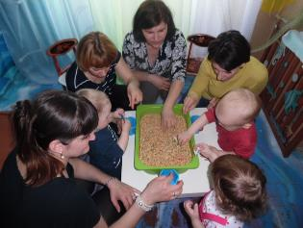

Воспитатель: Еще котик принес необычных рыбок. У них нет ни хвоста, ни плавников.
Воспитатель: Умеют такие рыбки плавать? (Они не смогут плавать)
Что же делать?
Дидактическая игра с прищепками «Плавники и хвостик для рыбки»
Давайте мы рыбкам поможем, прицепим им волшебные хвостики и плавники (показ воспитателя, как прицепить прищепками к картонной рыбке хвост,
плавники). Дети обыгрывают поделку.
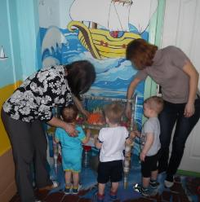
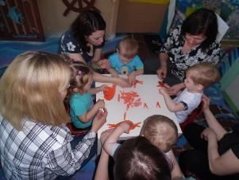

Воспитатель: Рыбки не могут долго находиться без воды. Помогите поместить этих рыбок в стекляный аквариум с декоративными водораслями, камнями.
3. Рефлексия:
Воспитатель: Вам понравилось наше путешествие в «подводное царство рыбок».
- Где живут рыбки? (в воде)
- Они разговаривают? (молчат)
- Как они плавают? (хвостиком виляют)
- Сколько рыбок принес нам кот? (много)
- Сколько рыбок было у каждого? (одна)
- Сколько осталось рыбок у кота? (ни одной)
Ребята, скажите коту досвиданья, а нам пора возвращаться обратно в группу.
Используемая литература:
1.Баранова, Е. В. «Развивающие занятия и игры с водой в детском саду и дома. Для детей 2-4 лет / - Ярославль: Академия развития, 2009.
2.Смирнова Е. О., Ермолаева Т. В., Мещерякова С. Ю. «Развитие предметной деятельности и познавательных способностей. Игры и занятия с детьми раннего возраста» - М.: Мозайка-Синтез, 2008-64 с.
3.Соломенникова О.Е. «Ознакомление с природой. Вторая группа раннего возраста»

